SÍNDROME DE HAW EM FELINO: RELATO DE CASO
Tuany Fátima da Silva¹*, Amanda de Oliveira Simões¹, Laura Canellas Ferreira² e Guilherme Guerra Alves³.
¹Graduando em Medicina Veterinária – Centro Universitário Una – Bom Despacho/MG – Brasil – *Contato: tuanyfatima@hotmail.com
²Médica Veterinária autônoma
³Professor de Medicina Veterinária – Centro Universitário Una – Bom Despacho/MG – Brasil

INTRODUÇÃO
A Síndrome de Haw, embora pouco relatada na literatura, é de ocorrência bastante comum nos felinos^{2,4}. Esta condição refere-se a uma protusão que ocorre bilateralmente na membrana nictitante de forma aguda e pode estar associada ou não a doença gastrointestinal ou parasitária².
A causa ainda é indeterminada, contudo alguns estudos apontam uma relação com infecções virais ou parasitárias, neuropatia simpática, hipersensibilidade do sítio receptor pós-ganglionar ou ganglionite simpática^{2,3}.
A inervação autossômica simpática mantém a terceira pálpebra em sua posição anatômica. Quando há uma interrupção nessa inervação, ocorre uma diminuição ou ausência do tônus muscular liso da terceira pálpebra, fazendo com que ocorra a sua protusão^{1,2,4}.
Esta síndrome afeta frequentemente gatos jovens, com idade inferior a três anos de idade, sem predileção racial ou sexual². O diagnóstico presuntivo baseia-se na manifestação da protusão bilateral da terceira pálpebra, sem outras alterações oculares e exclusão de outras causas. Para o diagnóstico definitivo deve-se incluir o uso de agentes simpaticomiméticos ou teste de fenilefrina^{2,4}. A alteração ocorre de maneira similar a observada na Síndrome de Horner e na Disautonomia Felina, respondendo de maneira temporária a administração de agentes adrenérgicos tópicos, o que sugere uma alteração da inervação simpática². Os elementos diferenciais que marcam o diagnóstico como síndrome de Haw são a ocorrência bilateral da protusão com ausência de miose ou midríase, sem enoftalmia e ptose palpebral, sem andar cambaleante e sem outros sinais sistêmicos^{1,2,3,5}.
A Síndrome de Haw possui caráter autolimitante, apresentando um quadro de resolução dentro de alguns dias ou até semanas, sendo o tratamento com medicamentos tópicos recomendado apenas em casos em que a protusão cause déficit visual, quando então é indicado a utilização de colírios a base de epinefrina 1% ou 2%².
O presente relato tem por objetivo descrever um caso de Síndrome de Haw em um felino sem raça definida com aproximadamente 2 meses de idade.

RELATO DE CASO E DISCUSSÃO
Foi atendido em uma clínica veterinária na cidade de Papagaios-MG, no dia 08 de janeiro de 2021, um felino macho de aproximadamente três meses de idade, sem raça definida, sem histórico de vacinação, apresentando protusão bilateral da terceira pálpebra. Segundo a tutora, o animal apresentava uma membrana recobrindo ambos os olhos há cerca de cinco dias, e um quadro de diarreia com rajas de sangue que tivera início há dois dias, além de episódios de vômitos no dia anterior à consulta, perda de apetite e emagrecimento progressivo. Foi relatado também que o animal havia sido vermifugado há quatro dias.
No exame físico, o animal apresentava-se bem hidratado, normocorado, com temperatura e auscultas pulmonar e cardíaca dentro da normalidade. O animal obteve resultado negativo no teste imunocromatográfico de FIV e FeLV. No exame oftálmico, o felino apresentava protusão da terceira pálpebra em ambos os olhos, sem hiperemia, edema e secreção, e sem enoftalmia, midríase ou miose. O diagnóstico definitivo da Síndrome de Haw baseia-se na instilação de colírios adrenérgicos, uma vez que se trata de uma condição em que há alteração da inervação simpática, no entanto não havia este colírio na clínica para realização do teste de fenilefrina.

Foi adotada então terapia com antibiótico à base de Sulfametoxazol+ Trimetoprima duas vezes ao dia por 7 dias, e antiemético à base de Citrato de Maropitante, uma vez ao dia, por 3 dias, para controle da diarreia e vômitos. Por se suspeitar de uma condição de caráter autolimitante, não foi prescrita nenhuma medicação para resolução do problema ocular, visto que não havia prejuízo da visão. Foi solicitado retorno após uma semana.
No retorno de 7 dias, o quadro de diarreia e vômitos havia cessado e a terceira pálpebra de ambos os olhos se encontrava em sua posição anatômica normal, o que confirmou a suspeita de Síndrome de Haw.

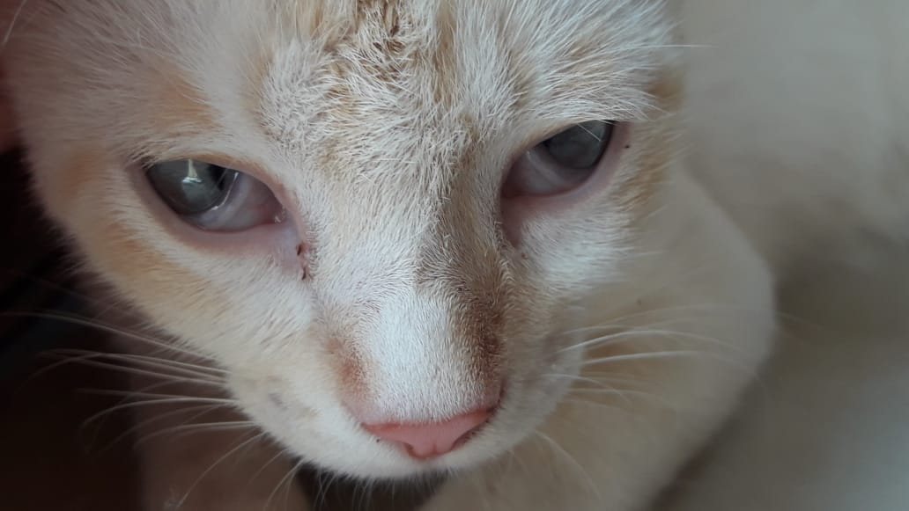

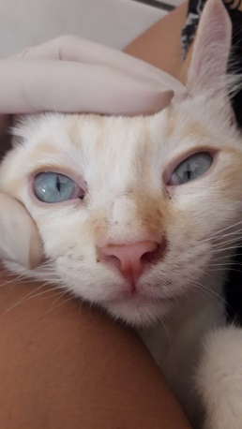
Figura 1: Felino apresentando protusão bilateral da membrana nictitante.
Fonte: Autor, 2021

Figura 2: Felino no retorno apresentando membrana nictitante em sua posição anatômica
Fonte: Autor, 2021

CONSIDERAÇÕES FINAIS
A Síndrome de Haw é uma condição oftálmica pouco relatada, embora considerada comum por alguns autores. Esta afecção deve estar na lista de diagnósticos diferenciais para situações em que ocorra o prolapso bilateral da membrana nictitante dos felinos. O diagnóstico correto é de extrema importância, a fim de descartar outras enfermidades diferenciais e tranquilizar os tutores a respeito do prognóstico favorável desta condição.

